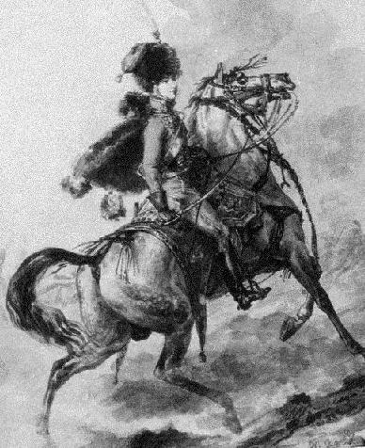

Après la bataille
Mon père, ce héros au sourire si doux,
Suivi d'un seul housard qu'il aimait entre tous
Pour sa grande bravoure et pour sa haute taille,
Parcourait à cheval, le soir d'une bataille,
Le champ couvert de morts sur qui tombait la nuit.
Il lui sembla dans l'ombre entendre un faible bruit.
C'était un Espagnol de l'armée en déroute
Qui se traînait sanglant sur le bord de la route,
Râlant, brisé, livide, et mort plus qu'à moitié.
Et qui disait : « A boire! à boire par pitié ! »
Mon père, ému, tendit à son housard fidèle
Une gourde de rhum qui pendait à sa selle,
Et dit : « Tiens, donne à boire à ce pauvre blessé. »
Tout à coup, au moment où le housard baissé
Se penchait vers lui, l'homme, une espèce de maure,
Saisit un pistolet qu'il étreignait encore,
Et vise au front mon père en criant : « Caramba! »
Le coup passa si près que le chapeau tomba
Et que le cheval fit un écart en arrière.
« Donne-lui tout de même à boire », dit mon père.

Victor HUGO (1802-1885)
La légende des siècles

Après la bataille
Mon père, ce héros au sourire si doux,
Suivi d'un seul housard qu'il aimait entre tous
Pour sa grande bravoure et pour sa haute taille,
Parcourait à cheval, le soir d'une bataille,
Le champ couvert de morts sur qui tombait la nuit.
Il lui sembla dans l'ombre entendre un faible bruit.
C'était un Espagnol de l'armée en déroute
Qui se traînait sanglant sur le bord de la route,
Râlant, brisé, livide, et mort plus qu'à moitié.
Et qui disait : « A boire! à boire par pitié ! »
Mon père, ému, tendit à son housard fidèle
Une gourde de rhum qui pendait à sa selle,
Et dit : « Tiens, donne à boire à ce pauvre blessé. »
Tout à coup, au moment où le housard baissé
Se penchait vers lui, l'homme, une espèce de maure,
Saisit un pistolet qu'il étreignait encore,
Et vise au front mon père en criant : « Caramba! »
Le coup passa si près que le chapeau tomba
Et que le cheval fit un écart en arrière.
« Donne-lui tout de même à boire », dit mon père.

Victor HUGO (1802-1885)
La légende des siècles

Après la bataille
Mon père, ce héros au sourire si doux,
Suivi d'un seul housard qu'il aimait entre tous
Pour sa grande bravoure et pour sa haute taille,
Parcourait à cheval, le soir d'une bataille,
Le champ couvert de morts sur qui tombait la nuit.
Il lui sembla dans l'ombre entendre un faible bruit.
C'était un Espagnol de l'armée en déroute
Qui se traînait sanglant sur le bord de la route,
Râlant, brisé, livide, et mort plus qu'à moitié.
Et qui disait : « A boire! à boire par pitié ! »
Mon père, ému, tendit à son housard fidèle
Une gourde de rhum qui pendait à sa selle,
Et dit : « Tiens, donne à boire à ce pauvre blessé. »
Tout à coup, au moment où le housard baissé
Se penchait vers lui, l'homme, une espèce de maure,
Saisit un pistolet qu'il étreignait encore,
Et vise au front mon père en criant : « Caramba! »
Le coup passa si près que le chapeau tomba
Et que le cheval fit un écart en arrière.
« Donne-lui tout de même à boire », dit mon père.

Victor HUGO (1802-1885)
La légende des siècles

Après la bataille
Mon père, ce héros au sourire si doux,
Suivi d'un seul housard qu'il aimait entre tous
Pour sa grande bravoure et pour sa haute taille,
Parcourait à cheval, le soir d'une bataille,
Le champ couvert de morts sur qui tombait la nuit.
Il lui sembla dans l'ombre entendre un faible bruit.
C'était un Espagnol de l'armée en déroute
Qui se traînait sanglant sur le bord de la route,
Râlant, brisé, livide, et mort plus qu'à moitié.
Et qui disait : « A boire! à boire par pitié ! »
Mon père, ému, tendit à son housard fidèle
Une gourde de rhum qui pendait à sa selle,
Et dit : « Tiens, donne à boire à ce pauvre blessé. »
Tout à coup, au moment où le housard baissé
Se penchait vers lui, l'homme, une espèce de maure,
Saisit un pistolet qu'il étreignait encore,
Et vise au front mon père en criant : « Caramba! »
Le coup passa si près que le chapeau tomba
Et que le cheval fit un écart en arrière.
« Donne-lui tout de même à boire », dit mon père.

Victor HUGO (1802-1885)
La légende des siècles

